
10002 Україна, м. Житомир, вул. Фастівска 11
Сайт: http://okna-fram.com.ua, ел. адреса: oknafram@gmail.com
тел: (0412) 44-64-83, моб. тел.: 063-650-63-18
Розрахунок вартості виготовлення міжкімнатних дверей (грн)
(матеріал – МДФ под покраску)
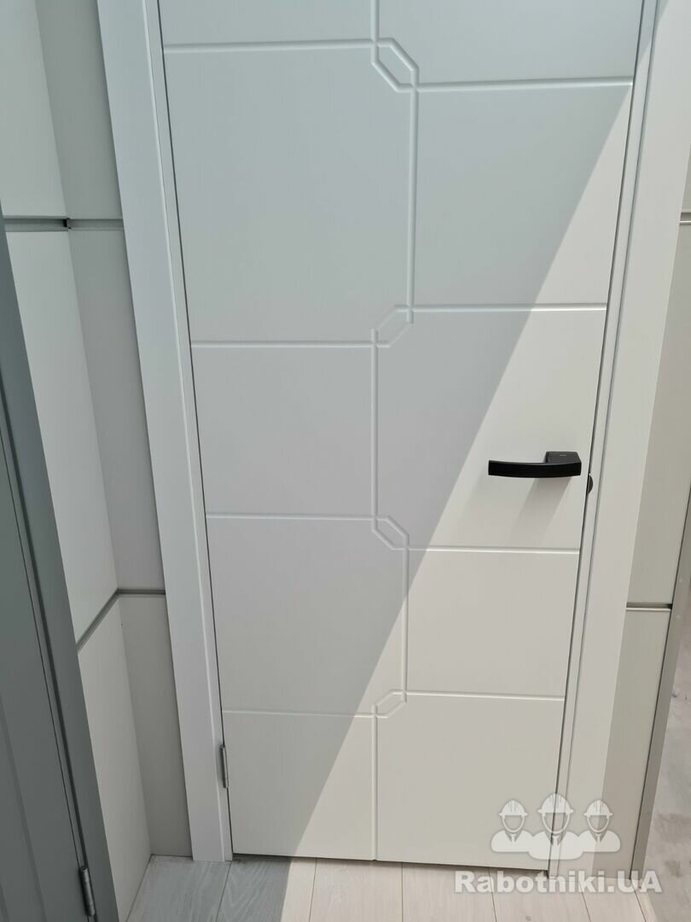
13.02.2023
№ п.п | Розмір дверного блоку | Конструкція | МДФ под покраску | Ясень, ольха
1 | - 90 см х 240 см ( коробка 10.5 см) –  3 шт | Полотно М115 | 9936
1 | - 90 см х 240 см ( коробка 10.5 см) –  3 шт | Коробка М100 | 2753
1 | - 90 см х 240 см ( коробка 10.5 см) –  3 шт | Наличник М | 4195
1 | - 90 см х 240 см ( коробка 10.5 см) –  3 шт | Монтаж | 1688
1 | - 90 см х 240 см ( коробка 10.5 см) –  3 шт | Всього 1 шт | 18572
1 | - 90 см х 240 см ( коробка 10.5 см) –  3 шт | Всього 3 шт | 55716
2 | - 80 х 200 ( 10.5) –  2 шт | Полотно | 7360
2 | - 80 х 200 ( 10.5) –  2 шт | Коробка | 2016
2 | - 80 х 200 ( 10.5) –  2 шт | Наличник | 3533
2 | - 80 х 200 ( 10.5) –  2 шт | Монтаж | 1290
2 | - 80 х 200 ( 10.5) –  2 шт | Всього 1 шт | 14199
2 | - 80 х 200 ( 10.5) –  2 шт | Всього 2 шт | 28398
3 | - 70 х 200 ( 14.5) –  1 шт | Полотно | 6440
3 | - 70 х 200 ( 14.5) –  1 шт | Коробка | 2726
3 | - 70 х 200 ( 14.5) –  1 шт | Наличник | 3008
3 | - 70 х 200 ( 14.5) –  1 шт | Монтаж | 1217
3 | - 70 х 200 ( 14.5) –  1 шт | Всього | 13391
4 | - 70 х 200 ( 15.5) –  1 шт | Полотно | 6440
4 | - 70 х 200 ( 15.5) –  1 шт | Коробка | 2914
4 | - 70 х 200 ( 15.5) –  1 шт | Наличник | 3008
4 | - 70 х 200 ( 15.5) –  1 шт | Монтаж | 1236
4 | - 70 х 200 ( 15.5) –  1 шт | Всього | 13598
5 | - 60 х 200 ( 13 ) –  1 шт | Полотно | 5520
5 | - 60 х 200 ( 13 ) –  1 шт | Коробка | 2392
5 | - 60 х 200 ( 13 ) –  1 шт | Наличник | 2944
5 | - 60 х 200 ( 13 ) –  1 шт | Монтаж | 1086
5 | - 60 х 200 ( 13 ) –  1 шт | Всього | 11942
6 | - 90 х 200 ( 10.5) –  1 шт | Полотно | 8280
6 | - 90 х 200 ( 10.5) –  1 шт | Коробка | 2058
6 | - 90 х 200 ( 10.5) –  1 шт | Наличник | 3136
6 | - 90 х 200 ( 10.5) –  1 шт | Монтаж | 1347
6 | - 90 х 200 ( 10.5) –  1 шт | Всього | 14821
7 | - 80 х 200 (10.5) –  8 шт | Полотно | 7360
7 | - 80 х 200 (10.5) –  8 шт | Коробка | 2016
7 | - 80 х 200 (10.5) –  8 шт | Наличник | 3533
7 | - 80 х 200 (10.5) –  8 шт | Монтаж | 1290
7 | - 80 х 200 (10.5) –  8 шт | Всього 1 шт | 14199
7 | - 80 х 200 (10.5) –  8 шт | Всього 8 шт | 113592
8 | - 70 х 200 ( 12) –  3 шт | Полотно | 6440
8 | - 70 х 200 ( 12) –  3 шт | Коробка | 2256
8 | - 70 х 200 ( 12) –  3 шт | Наличник | 3008
8 | - 70 х 200 ( 12) –  3 шт | Монтаж | 1170
8 | - 70 х 200 ( 12) –  3 шт | Всього | 12874
8 | - 70 х 200 ( 12) –  3 шт | Всього 3 шт. | 38622
9 | - 90 х 200 (10.5) –  3 шт | Полотно | 8280
9 | - 90 х 200 (10.5) –  3 шт | Коробка | 2058
9 | - 90 х 200 (10.5) –  3 шт | Наличник | 3136
9 | - 90 х 200 (10.5) –  3 шт | Монтаж | 1347
9 | - 90 х 200 (10.5) –  3 шт | Всього 1 шт | 14821
9 | - 90 х 200 (10.5) –  3 шт | Всього 3 шт | 44463
10 | - 80 х 200 (10.5) –  6 шт | Полотно | 7360
10 | - 80 х 200 (10.5) –  6 шт | Коробка | 2016
10 | - 80 х 200 (10.5) –  6 шт | Наличник | 3533
10 | - 80 х 200 (10.5) –  6 шт | Монтаж | 1290
10 | - 80 х 200 (10.5) –  6 шт | Всього 1 шт | 14199
10 | - 80 х 200 (10.5) –  6 шт | Всього 6 шт | 85194
11 | - 70 х 200 ( 12) –  3 шт | Полотно | 6440
11 | - 70 х 200 ( 12) –  3 шт | Коробка | 2256
11 | - 70 х 200 ( 12) –  3 шт | Наличник | 3008
11 | - 70 х 200 ( 12) –  3 шт | Монтаж | 1170
11 | - 70 х 200 ( 12) –  3 шт | Всього | 12874
11 | - 70 х 200 ( 12) –  3 шт | Всього 3 шт | 38622
 | Всього вартість конструкцій (32 шт) |  | 458359
 | (ручки и накладки на петли –Ваши)
 | Доставка (Житомир - Київ) |  | 12000
 | Всього виготовлення, монтаж та доставка |  | 470359
 | Знижка до 5% |  | 22359
 | Всього в договір |  | 448000 | Або 12240 долл.

